Een slecht ontworpen elektronisch apparaat heeft binnenin twee bouten die vast zitten aan verschillende delen van het apparaat; deze raken elkaar bijna zoals te zien in onderstaande figuur.

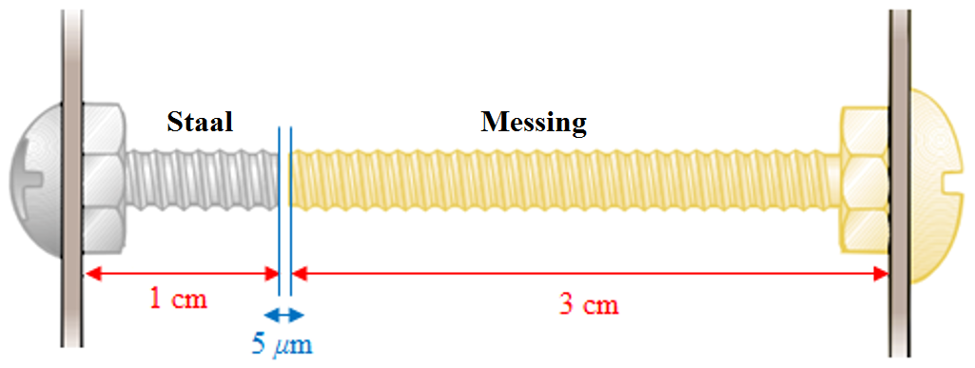

Elektronisch apparaat bestaande uit twee verschillende delen.

De stalen en messing bouten ondervinden een verschillend elektrisch potentiaalverschil en als ze elkaar raken ontstaat er kortsluiting waardoor het apparaat beschadigd raakt. In de beginsituatie is bij een temperatuur van 27,0 °C de afstand tussen de bouten 5,00 μm. Bij welke temperatuur zullen de bouten elkaar raken?

De lineaire uitzettingscoëfficiënten voor messing en staal zijn respectievelijk /°C en /°C.

1. 34,4 °C
2. 36,6 °C
3. 42,9 °C
4. 46,2 °C

Antwoord: A

* Voor de lengtetoename van elk metaal geldt: $∆L=αL∆T$
* Dus kortsluiting als $∆L_{mes}+∆L_{sta}=5×{10}^{-6} m$
* Invullen: $19,0×{10}^{-6}\left(0,03\right)∆T+11,0×{10}^{-6}\left(0,01\right)∆T=5×{10}^{-6} →$
$$∆T={7,4}^{0}$$

* Dus $T=27+7,4=34,4 °C$